PERCEPCJA WZROKOWA - propozycje zabawy
usprawniających

3 latki | - puzzle – 2 elementowe  - odwzorowywanie koła i krzyżyka „ spójrz na figurę, narysuj taką samą na swojej kartce”..  - układanie figur w konturach, dopasowywanie figur do dziur w tym samym kształcie  - zapamiętywanie przedmiotu na obrazku i wskazywanie go po chwili wśród innych
4 latki | - puzzle- 4 elementowe  - odwzorowanie kwadratu, krzyża skośnego „ spójrz na figurę, narysuj taką samą na swojej kartce”  - odgadywanie z pamięci , który przedmiot został zakryty (układamy na dywanie 5 zabawek, dziecko zamyka oczy, ukrywamy jedna z zabawek)  - nazwij podstawowe kolory (czerwony, niebieski, żółty, zielony)  - nazwij figury , wyszukuje takie same figury (koło, kwadrat, trójkąt, prostokąt, serce, gwiazda)
5 latki | - puzzle – 6 elementowe  - odwzorowywanie krzyża i koła wpisanego w kwadrat „ spójrz na figurę, narysuj taką samą na swojej kartce”  - pokarz brakujące elementy na obrazku ( brakujące koło w aucie)  - pokarz, zaznacz różnice na dwóch podobnych obrazkach
6 latki | - puzzle – 8 elementowe  - odwzorowywanie rombu, wzoru złożonego z figur geometrycznych „ spójrz na figurę, narysuj taką samą na swojej kartce”  - uzupełnij brakujące elementy w szeregu

Każde dziecko wykonuje prace w swoim tempie i w miarę swoich możliwości, rodzic chwali i czuwa nad bezpieczeństwem. (przygotowała Magdalena Marnik-Szajter)

Żródło:
- „Diagnoza i wspomaganie rozwoju psychoruchowego dziecka w wieku przedszkolnym” K. Skarbek, I. Wrońska, Kraków 2018,
- Facebook, you tube.

https://www.youtube.com/watch?v=3cVUAr9Mx9g
https://www.youtube.com/watch?v=C-LvilyaMao
https://www.youtube.com/watch?v=JgvK1uiN-A0

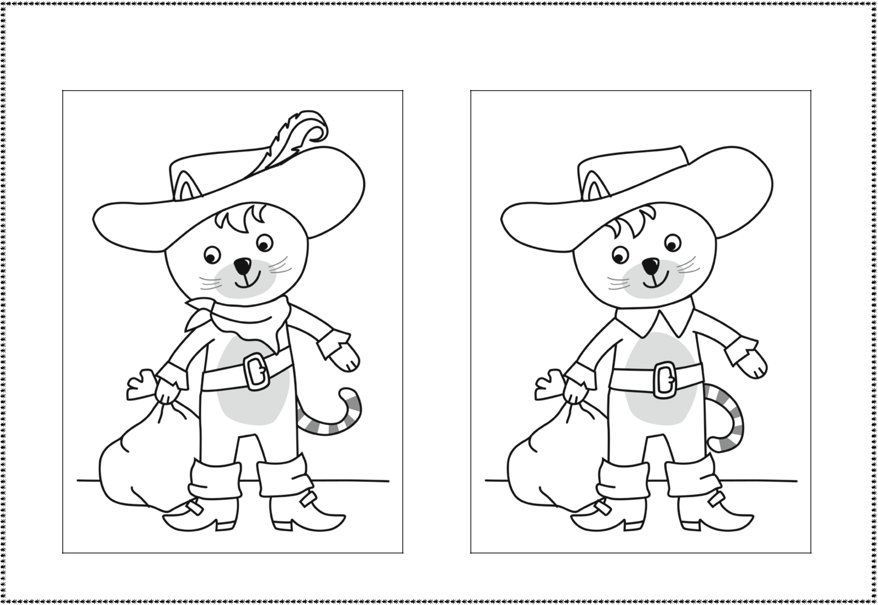
ZNAJDŹ 5 RÓŻNIC

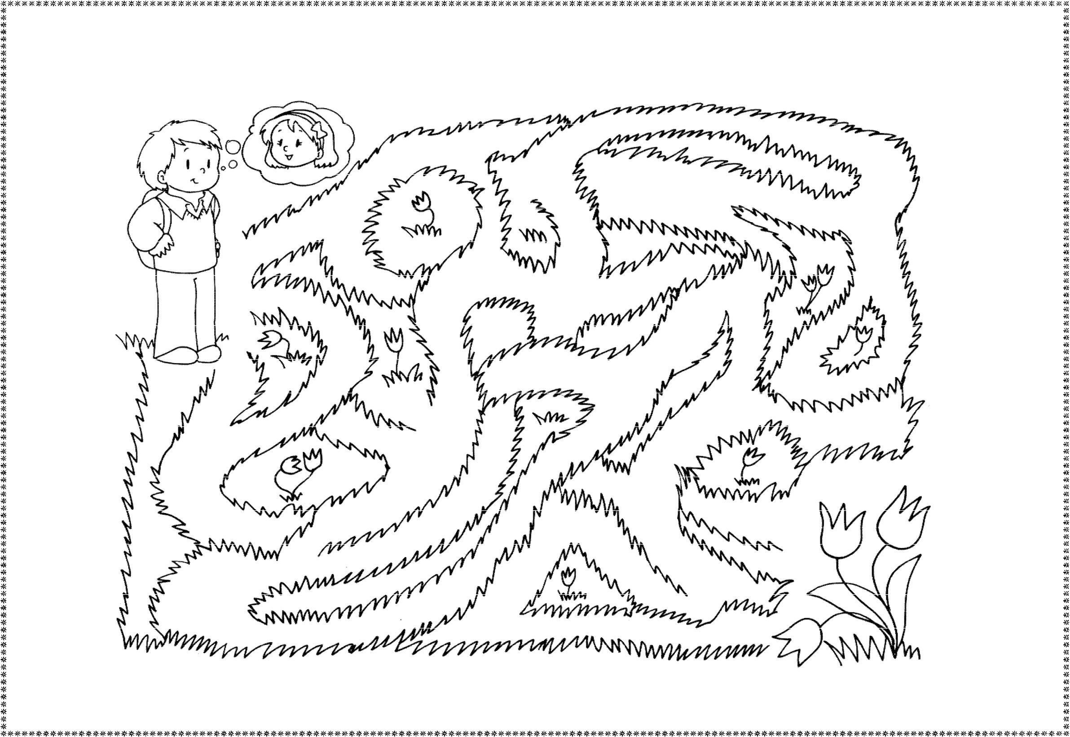
LABIRYNT nr 1 SuperKid.pl
Nikodem chciałby podarować przyjaciółce najpiękniejsze tulipany na łące. Poprowadź go do nich.

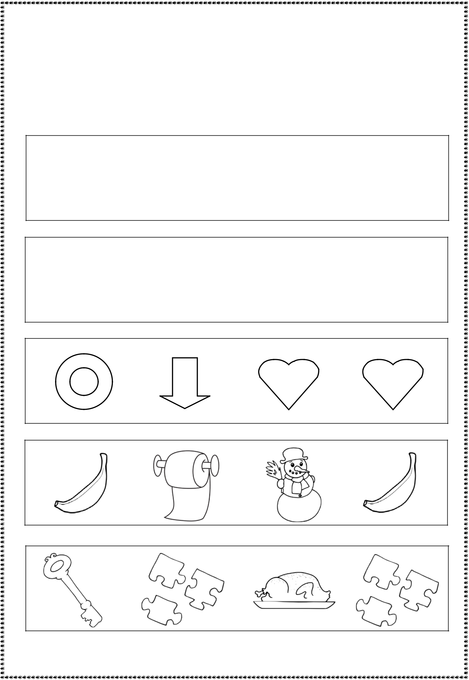
[ Znajdź ten sam – poziom łatwy ] SuperKid.pl

Zadanie 2

W każdym rządku znajdź i otocz pętelką dwa identyczne elementy.

S P C P

3 4 4 9

